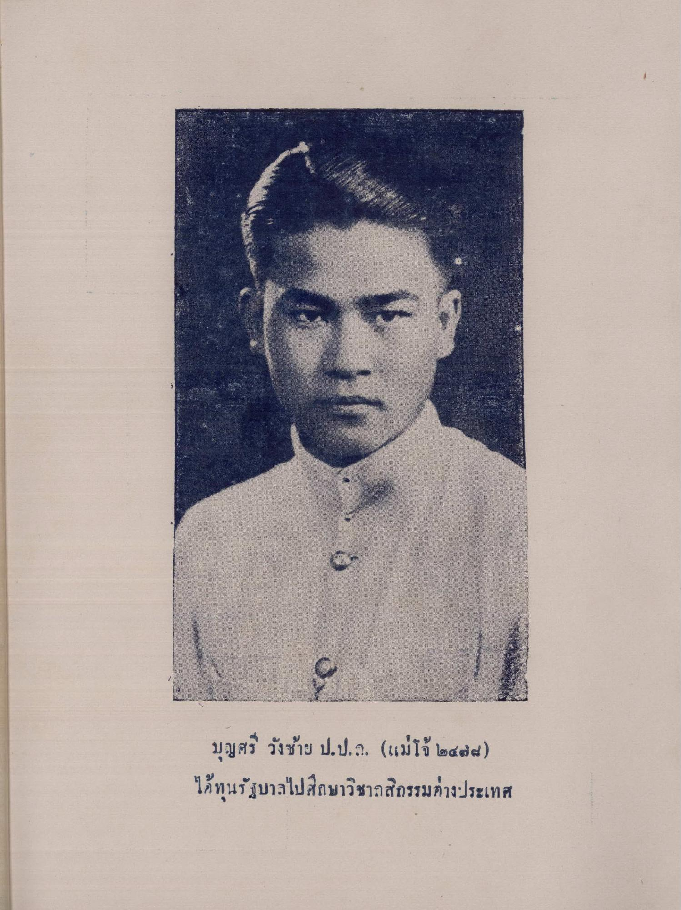
บุญศรี วังซ้าย ป.ป.ล. (แม่โจ้ ๒๔๗๕) ได้ทุนรัฐบาลไปศึกษาวิชากสิกรรมต่างประเทศ

